Ключевые сценарии основных процессов:
- Менеджер
Создание расписания для мастера

- Мастер
Просмотр собственного расписания
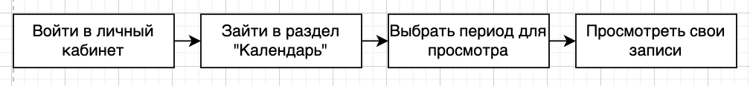

- Клиент
Запись на услугу

Ключевые сценарии для выполнения основных процессов:
- Менеджер
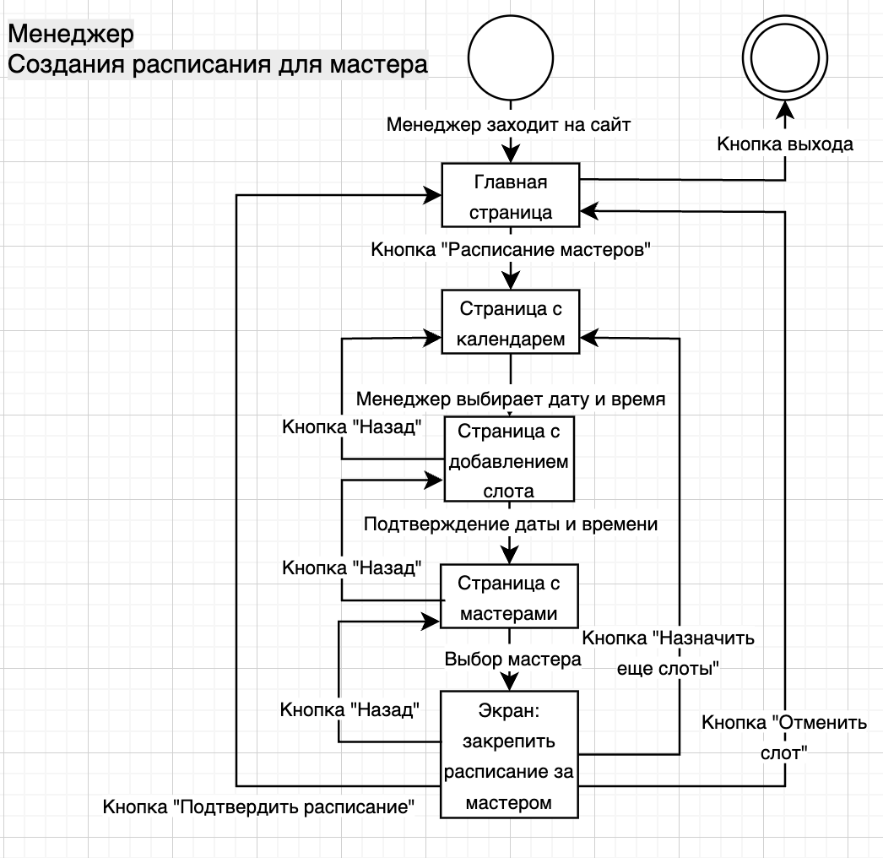
- Мастер
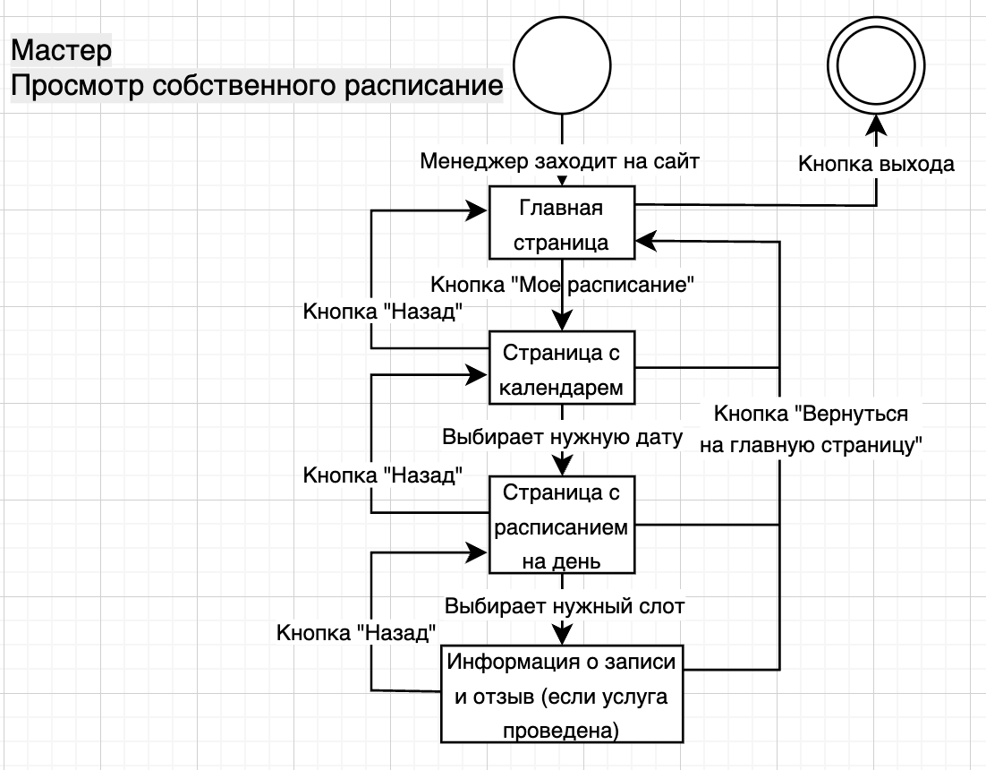
- Клиент
